**Київський національний університет імені Тараса Шевченка**

**радіофізичний факультет**

## Лабораторна робота №2

Арифметичні операції над двійковими числами

Роботу виконав

студент 3 курсу

Комп’ютерної інженерії

Веремій Юрій

Київ 2019

Git:

<https://github.com/uayura/koputer_sistem/tree/master/lab2>

Варіант:



1. **D - Алгоритм Бута**

00 – NOP

10 – SUB

11 – NOP

01 – ADD

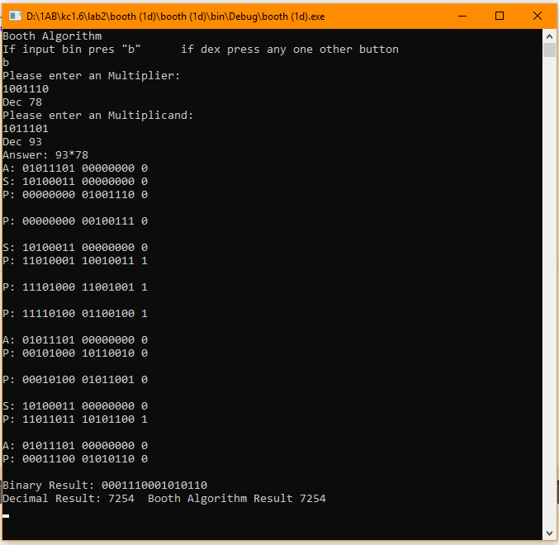

1. A - Ділення як є

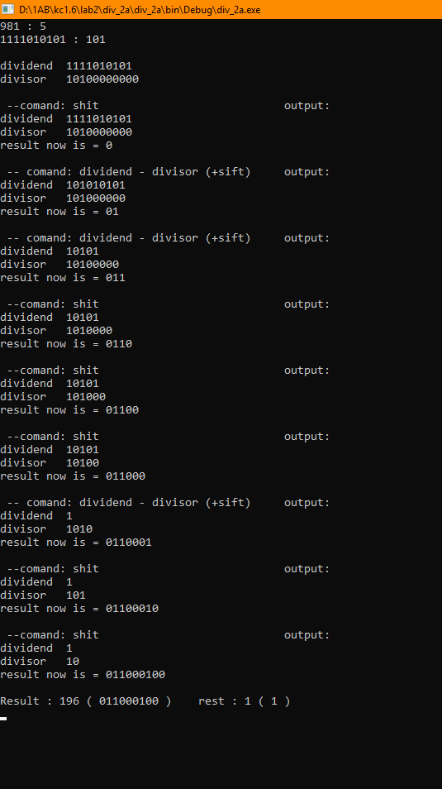

1. IEEE 754 Floating Point Додавання
   1. Align binary points
   2. Add significands
   3. Normalize result

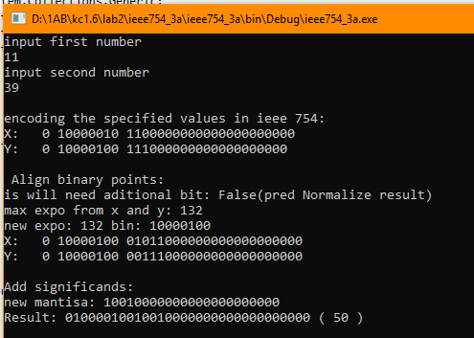

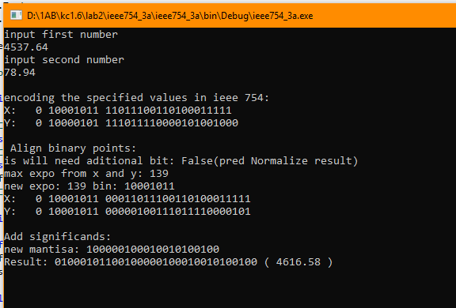

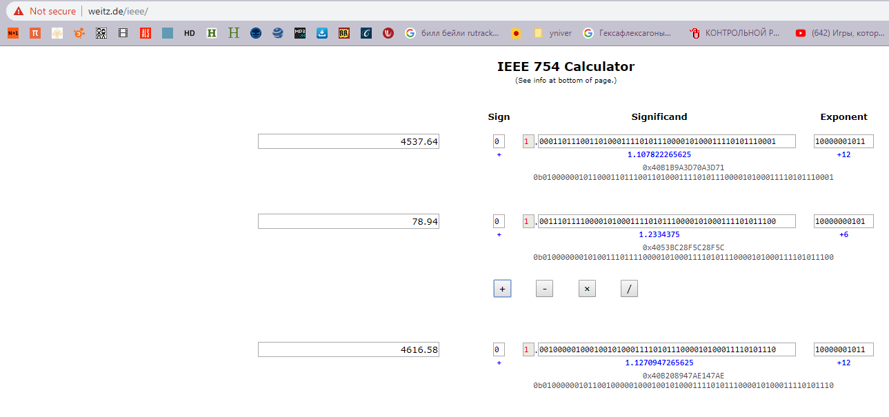

Висновок: в результаті виконання даної лабораторної роботи було досліджено алгоритми, що використовуються в мікропроцесорах для множення та ділення цілих чисел та розглянуто підходи до роботи з дійсними числами. Також було розроблено 3 програми для демонстрації роботи даних алгоритмів, знімки екрана роботи яких наведено в даному звіті.